
Les rencontres aulnaysiennes
de Vivre mieux ensemble à Aulnay-sous-Bois.
INVITATION
Et si les Français étaient plus solidaires qu’on ne le pensait ?
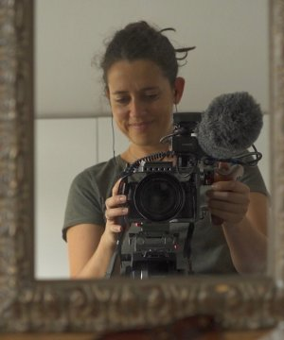
Des milliers de citoyens ont ouvert leur porte à des demandeurs d’asile, Julia Montfort nous parle de sa série « Carnets de Solidarité »

En donnant la parole à cette « France invisible et solidaire qui agit », Julia n’entend surtout pas donner de leçons à qui que ce soit. Elle souhaite juste parler de cette main tendue à ces exilés ceux qui ne bénéficient d’aucun passe-droit, si ce n’est de ce droit inaliénable à un peu d’humanité. « Carnets de solidarité » que Julia Montfort a créé sur Internet, c’est un récit fort et authentique à partager sans modération.

Venez en discuter
Jeudi 21 novembre 2019 à 19h45 salle Dumont
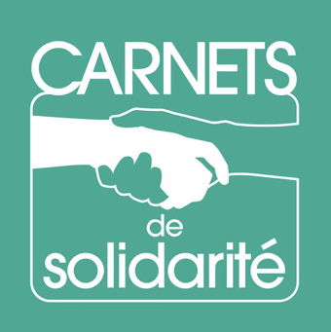
en présence de
Julia Montfort
journaliste, citoyenne et humaniste

en présence également de

Charlotte Guibert
de SINGA, association qui met en lien des familles d’hébergeurs et des réfugiés.

Salle Dumont, Parc Dumont, face à la gare RER B d’Aulnay-sous-Bois.
La rencontre-débat sera précédée d’un buffet participatif.

Vous êtes les bienvenus pour nous aider à installer la salle à 19h30.

